Потребительский рынок Тогучинского района на 01.01.2020года

Инфраструктура потребительского рынка Тогучинского района состоит:
- 391 магазин общей площадью торговых залов 55,1тыс. кв. м.,
- 43 павильона, 1 рынок на 65 торговых мест.
и 86 предприятий общественного питания на 4074 посадочных места.
На 01.01.2020 года представлен 391 магазин из которых: 59 - продовольственных магазина, 107 - непродовольственных и 225 – смешанных магазинов. (Рис.1)

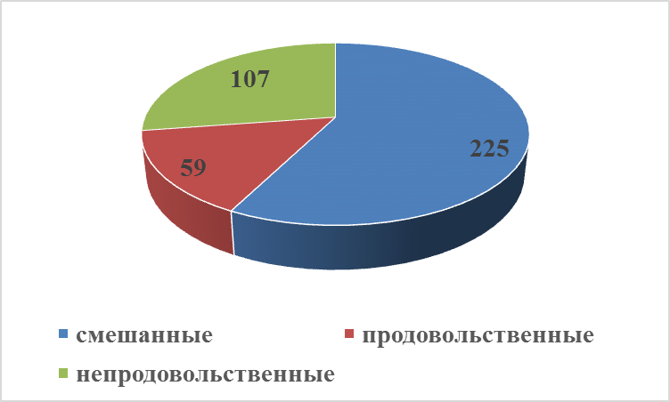
Рис. 1.

Объем розничного товарооборота в 2019 году составил 6465,0 млн. руб., с индексом физического объема в сопоставимых ценах к аналогичному периоду прошлого года 104,6 %. Товарооборот на 1 человека в 2019 году составил 116,7 тыс. руб. (Рис.2)

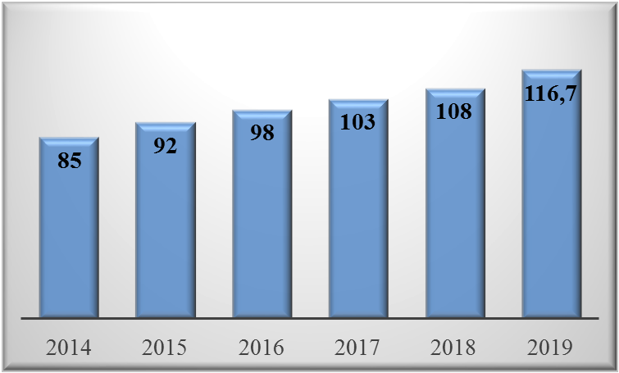

Рис. 2. Динамика роста товарооборота на 1 чел. за 2014 – 2019г.

За 2019 году на территории Тогучинского района открылось 35 новых розничных предприятий.
Сумма инвестиционных вложений в реконструкцию и строительство новых крупных объектов торговли составила около 42,0 млн. рублей.
В целом в торговой отрасли района занято 2346 человека со средней заработной платой 22,7 тыс. руб.
С ростом числа магазинов повысился и уровень обслуживания покупателей, которому способствуют прогрессивные формы обслуживания в торговли. В 2019 году предприятий, работающих по методу самообслуживания, в Тогучинском районе составило – 62 единицы; число магазинов, предоставляющих кредит, доставку товаров на дом и другие формы обслуживания - 149 ед. Всего на потребительском рынке района работают 71 сетевых и социально-ориентированных магазина. Функционирует 11 торговых центров, в них зарегистрировано 112 торговых объекта и 2 предприятия общественного питания.
Обеспеченность торговыми площадями на 1000 жителей по району (571,8 кв. м., при нормативе 479 кв. м).
Обеспеченность населения г.Тогучина, площадями торговых объектов – 833,5кв.м на 1 тысячу жителей (479 кв.м.) Лидерами по данному показателю являются Кудельно-Ключевской (559 кв.м), Борцовский (687 кв.м) муниципальные образования. Однако, до сих пор на территории Тогучинского района остаются муниципальные образования с недостаточной обеспеченностью населения площадями торговых объектов: в Вассинском (171,32 кв.м), Лебедевском (234,3 кв.м), Заречном(238,9 кв.м), муниципальных образованиях на 1 тыс.жителей.
Остро остается решение вопросов со снабжением сельского населения в отдаленных населенных пунктах нашего района товарами первой необходимости, 832 человек в 24 населенных пунктах находятся без торговых точек - население обслуживаются выездной торговлей; в 7 населённых пунктах – это остановочные платформы, в летний период, там функционируют киоски и павильоны), 4 продовольственных павильона работают сезонно в дачных кооперативах на ж.д станциях: Салаир, Кувшинка, Льнозавод, Восточная.
Торговая сеть потребительской кооперации Тогучинское райпо сократилась, основная причина закрытие магазинов, сдача помещений в аренду, в результате снижение объёма товарооборота. Торговая сеть, представлена: 34 магазинами, из них 5 - продовольственных, 5- непродовольственных, 24 - смешанных магазинов. Объём розничного товарооборота в 2019 году к уровню 2018 года составил 80 %. В общем объеме розничного товарооборота района, оборот предприятий потребительской кооперации составляет 4,0%. Магазины потребительской кооперации («Универсам», «Посуда», «Детский мир») постоянно улучшается и дополняются ассортимент промышленных и продовольственных товаров, качество обслуживания населения на высоком уровне.
Предприятия Тогучинского райпо, участвуют в программе о предоставлении субсидий на компенсацию части транспортных расходов по доставке товаров первой необходимости в отдаленные села, начиная с 11 километра от районных центров.
В Тогучинском районе функционирует один универсальный рынок в р.п. Горный на 65 торговых мест полностью соответствующий всем нормам и требованиям.
Динамика развития сети предприятий общественного питания на уровне прошлого года, в районе функционирует 86 предприятий общественного питания на 4074 посадочных места. Обеспеченность населения Тогучинского района посадочными местами в предприятиях питания составляет на 1000 жителей – 73,5 места.
Оборот общественного питания за 2019 год составил 288,7 млн. рублей, темп роста к соответствующему периоду прошлого года 104,2 %. В том числе 5,3 % удельного веса занимает оборот предприятий общественного питания Тогучинского райпо (14,8 млн.руб). Численность работающих, на предприятиях общественного питания, составляет 274,85 человека.
В последнее время предприятиям общественного питания свойственно расширение сферы деятельности, предлагаемые услуги становятся более разнообразными, появляются новые виды, в том числе услуги по изготовлению блюд и кулинарных изделий на дому, упаковка и доставка продукции, разработка рационов сбалансированного питания, консультации специалистов по изготовлению, оформлению кулинарной продукции, прокат посуды, инвентаря и другие.
В районе действуют 34 предприятия по выработке продовольственных и непродовольственных товаров, 4 из них производят продовольственные товары, 15 непродовольственные товары, 15 мини-пекарен. Ассортимент выпускаемой продукции разнообразен: пиломатериалы, пошив швейных изделий, изготовление тротуарной плитки, мебели, кондитерские и хлебобулочные изделия, пиво, мясные полуфабрикаты и др. продукция.
На территории Тогучинского района начинает развиваться фирменная торговля, характеризующая продажей товаров под одним или несколькими товарными знаками - 13 отделов.
Создание добросовестной конкуренции, снижение цен, насыщение рынка товарами, является важной задачей способствующей социальному спокойствию населения. В 2019 году на территории района проводились 10 ярмарок, а также расширенные продажи социально-значимых товаров. Администрация Тогучинского района успешно принимала участие в оптово-розничную универсальных ярмарках «Искитимская», «Краснообская Осень», «У Маслянинских ворот».
Субъекты малого и среднего предпринимательства, осуществляющие свою основную деятельность в сфере бытового обслуживания, принимают участие в реализации муниципальной целевой программой «Муниципальная поддержка малого и среднего предпринимательства в Тогучинском районе на 2017-2019 годы».
За 2019 год в администрацию Тогучинского района Новосибирской области за консультацией обратилось 105 человек, 8 из них подали заявки на участие в конкурсе на получение финансовой поддержки. Получили поддержку в 2019 году 7 СМиСП на реализацию бизнес-плана предпринимательского проекта. Финансирование муниципальной программы осуществляется за счёт средств местного и областного бюджетов. Всего за 2019 год выделено на поддержку СМиСП 1370,1 тыс.руб.

